**bel.kp.ru**

Губернатор поблагодарил оперативные службы Белгородской области за слаженную работу

Вячеслав Гладков отметил героизм и высочайший профессионализм сотрудников

В своем телеграм-канале глава Белгородской области обратился со словами благодарности ко всем оперативным службам: полиции, МЧС, энергетикам и врачам:

- Сам вчера видел, как сотрудники МВД на подходе к горящему зданию одних выводили из опасной зоны, других не допускали в обстреливаемый периметр, не заботясь в этот момент о собственной жизни. А наши самые крутые спасатели МЧС почти с молниеносной скоростью тушат любой пожар! И, конечно, врачи, которые на своих плечах выдерживают сейчас бремя похлеще коронавируса. А энергетики при этом стараются максимально оперативно вернуть свет в дома людей, проявляя одновременно истинный героизм, находясь под обстрелом, и высочайший профессионализм при ликвидации последствий! Спасибо вам от всех белгородцев!!! Только так! Плечом к плечу! Все вместе - мы победим! - написал Вячеслав Гладков.

Читайте на WWW.BEL.KP.RU: <https://www.bel.kp.ru/online/news/4976809/>

**belpressa.ru**

**В Губкине произошло смертельное ДТП**

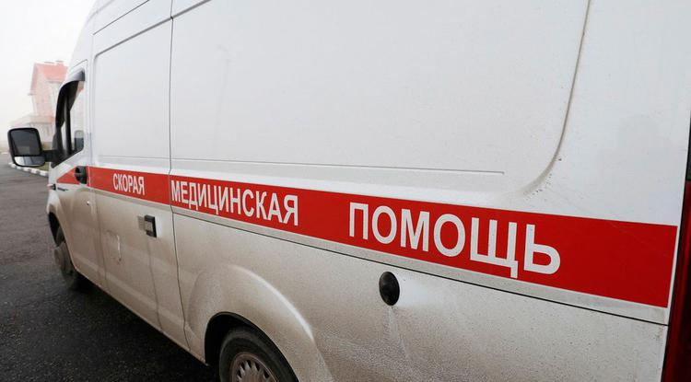Фото: Вадим Заблоцкий (архив)

**Водитель грузового автомобиля Shacman наехал на 45-летнюю женщину. Пешеход скончалась на месте.**

Как сообщили в пресс-службе ГИБДД России по Белгородской области, авария произошла в Губкине 22 октября в 17:00 в районе дома № 347 на улице Белгородской.

По предварительным данным, 19-летний водитель грузового автомобиля Shacman совершил наезд на 45-летнюю женщину, переходившую дорогу по нерегулируемому пешеходному переходу.

В результате ДТП пешеход скончалась на месте происшествия.

<https://www.belpressa.ru/46828.html>

**belgorodtv.ru**

# Вячеслав Гладков поблагодарил оперативные службы за работу

[23.10.2022](https://belgorodtv.ru/?m=202210)

Губернатор Белгородской области выразил слова слова благодарности оперативным службам: полиции, МЧС, энергетикам и врачам.

«Сам вчера видел, как сотрудники МВД на подходе к горящему зданию одних выводили из опасной зоны, других не допускали в обстреливаемый периметр, не заботясь в этот момент о собственной жизни. А наши самые крутые спасатели МЧС почти с молниеносной скоростью тушат любой пожар! И, конечно, врачи, которые на своих плечах выдерживают сейчас бремя похлеще коронавируса. А энергетики при этом стараются максимально оперативно вернуть свет в дома людей, проявляя одновременно истинный героизм, находясь под обстрелом, и высочайший профессионализм при ликвидации последствий! Спасибо вам от всех белгородцев!!! Только так! Плечом к плечу! Все вместе — мы победим!», — сказал губернатор.

<https://belgorodtv.ru/?p=256177>

Вячеслав Гладков побывал в Шебекино, которое накануне подверглось мощному обстрелу со стороны Украины.

Как сообщил глава региона в своем телеграм-канале, вчерашний обстрел в Шебекино унес жизни двух человек, в том числе 14-летнего подростка. Еще 13 человек пострадали. Пять из них находятся сейчас в реанимации в тяжелом состоянии. Семи была оказана медицинская помощь, и врачи отпустили их долечиваться амбулаторно. Также в медучреждение сегодня обратился еще один пострадавший с черепно-мозговой травмой, он госпитализирован. ⠀

Осмотрел объекты, пострадавшие от обстрела в Шебекино.

«Объекты коммерческие. Три торговых центра, два из которых фактически перестали существовать. При этом собственник объектов один. Что плохо? Имущество было не застраховано. На предприятие кредит. При собственнике ТЦ созвонился с руководством банка, договорились об отсрочке выплат по кредиту на год. ⠀ Напомню, что мы из областного бюджета направляем средства на восстановление в полном объеме личного имущества, квартир и домов. Здесь полностью коммерческая история. Решения пока для данного предприятия нет, но мы будем искать возможность найти системное решение и помочь. Потери катастрофические. Скорее всего, буду обращаться за помощью в Правительство Российской Федерации. Сами мы уже эти объемы не сможем вытянуть», — отметил глава региона.

Администрация Шебекинского городского округа поможет собственнику с разборкой завалов и эти затраты возьмет на себя.

Во время обстрела было повреждено большое количество автомобилей. Несколько сожжено полностью.

«Поможем с восстановлением. Проведем оценку и на основании независимой экспертизы будем принимать решения или о восстановлении, или о приобретении, или о компенсации затрат. Всей этой работой будет заниматься глава округа Владимир Жданов», — подчеркнул губернатор.

<https://belgorodtv.ru/?p=256172>

# Воскресенье в Белгородской области будет дождливым

[23.10.2022](https://belgorodtv.ru/?m=202210)

23 октября в регионе будет облачно. Днем дожди, местами сильные.

Ветер южной четверти 8-13 м/с. Атмосферное давление в пределах нормы 751 мм рт. ст.

Температура воздуха +6…+11˚ C.

<https://belgorodtv.ru/?p=256138>

# Вячеслав Гладков рассказал о ситуации в обстрелянном ВСУ Шебекино

[23.10.2022](https://belgorodtv.ru/?m=202210)

Накануне Шебекино подверглось мощному обстрелу со стороны ВСУ. Было [**ранено 12 человек, два человека погибли**](https://belgorodtv.ru/?p=256112). Об этом сообщил глава региона Вячеслав Гладков.

«Конечно, вчера был непростой, тяжелый день для области, особенно для Шебекино. Находился во время обстрела в Шебекино вместе с Владимиром Николаевичем Ждановым. Так и не смогли подойти к торговому центру, который был разрушен, где был пожар. Был сильный минометный обстрел», — сказал губернатор области.

Въезд в город был временно перекрыт, чтобы снизить количество людей, которые находятся в зоне поражения. Кроме того, был произведен подомовой обход потенциально опасных зон. МЧС применили смс-оповещение.

«МЧС применило смс-оповещение. Я думаю, это очень правильное решение. Договорились о том, что это действие будет всегда, если будет возникать подобная ситуация», — подчеркнул губернатор.

Жителей города вывезли на базу Старого Оскола.

«Те жители, которые согласились на отъезд, временно отселены. На сегодняшний день находятся на базе Старого Оскола. С ними находится один заместитель главы Шебекино. Сегодня постараюсь заехать посмотреть, как они обустроились», — отметил Вячеслав Гладков.

Сегодня в Шебекино не будут работать несколько магазинов в центре города, центральный рынок для того, чтобы снизить количество людей, находящихся в одном месте.

«Я надеюсь, что жители Шебекино с пониманием отнесутся к этому. Будут предприняты и другие меры, которые позволят снизить риски поражения, риски получения травмы в случае продолжения обстрелов территории. Все, что в наших силах, все, что в силах правоохранительных органов, мы все стараемся сделать для того, чтобы сохранить жизнь и здоровье людей. Это для нас является главным приоритетом», — подчеркнул губернатор.

<https://belgorodtv.ru/?p=256129>

**mchsrf.ru**

МЧС России прeдлагает подписку нa ведомственные издания

Продолжается подписная кампания на ведомственные периодические печатные издания [МЧС России](http://mchsrf.ru/). Среди них журналы «Гражданская защита», «Пожарное дело», «Основы безопасности жизнедеятельности» и газета «Спасатель [МЧС России](http://mchsrf.ru/)».Эти периодические печатные издания [МЧС России](http://mchsrf.ru/) отвечают на актуальные вопросы защиты населения и территорий, освещают мероприятия по повышению безопасности и устойчивости функционирования объектов экономики. В каждом номере – экспертные мнения по изменениям в отраслевом законодательстве РФ, обзор передовых технологий безопасности и систем защиты на производстве, в учреждениях и организациях.

Журналы и газета [МЧС России](http://mchsrf.ru/) зарекомендовали себя как авторитетные источники информации по тематике деятельности [МЧС России](http://mchsrf.ru/) и вопросам безопасности, воспринимаются сотрудниками системы [МЧС России](http://mchsrf.ru/) как неотъемлемая часть их службы.

Читателями ведомственных изданий [МЧС России](http://mchsrf.ru/) являются специалисты в области безопасности в самом широком смысле: от учителей и преподавателей ОБЖ в учебных заведениях до руководителей и работников организаций и предприятий единой системы предупреждения и ликвидации чрезвычайных ситуаций.

Подписку на ведомственные издания [МЧС России](http://mchsrf.ru/) можно оформить в любом почтовом отделении по каталогам «Газеты и журналы» агентства «Роспечать», «Почта России», «Пресса России», а также у альтернативных агентств: «XXI ВЕК», «Урал-Пресс», «Руспресса».

<https://mchsrf.ru/news/811281-mchs-rossii-predlagaet-podpisku-na-vedomstvennyie-izdaniya.html>

Родители, обучайте детей правилам безопасности на вoде!

Главная причина трагических случаев на водоемах – незнание, пренебрежение или несоблюдение элементарных мер безопасности. Для предотвращения несчастных случаев на воде инспекторы Государственной инспекции по маломерным судам Главного управления [МЧС России по Белгородской области](http://mchsrf.ru/region/16.html) регулярно проводят профилактические рейды.

В ходе рейдов сотрудники [МЧС России](http://mchsrf.ru/) проверяют документы у судовладельцев и наличие спасательных средств, а также проводят профилактические беседы с белгородцами. Особое внимание инспекторы ГИМС уделяют родителям и напоминают им, что нужно регулярно обучать ребенка правилам безопасности на водных объектах. И самое главное, ни в коем случае нельзя оставлять детей без присмотра ни на минуту. Большинство несчастных случаев на воде, связанных с детьми, происходит именно из-за невнимательности взрослых.

Государственная инспекция по маломерным судам Главного управления [МЧС России по Белгородской области](http://mchsrf.ru/region/16.html) напоминает:

- нельзя оставлять детей на водоеме без присмотра взрослых;

- не допускается устраивать игры вблизи рек и озер;

- обязательно нужно напоминать ребенку об основных правилах безопасности на воде;

- рассказывать детям об опасностях, которые их подстерегают вблизи водоемов;

- объяснить детям приемы оказания первой помощи;

- обязательно рассказать ребенку, что в случае происшествия на воде нужно сразу звонить по Единому телефону вызова экстренных служб «112»;

Уважаемые белгородцы, помните нарушение правил безопасного поведения на воде – это основная причина гибели людей, в том числе детей!

Если вы оказались свидетелем несчастного случая на водном объекте, то немедленно сообщайте об этом в службу спасения по номеру телефону «112».

<https://mchsrf.ru/news/811265-roditeli-obuchayte-detey-pravilam-bezopasnosti-na-vode.html>

Пoжарная безoпасность в осенний период

Осень – прекрасное время заняться уборкой садовых участков от накопившегося мусора, опавшей листвы, привести в порядок дачный дом. Но в суете домашних хлопот не следует забывать о собственной безопасности. Беспечное обращение с огнем при сжигании сухой травы и мусора на территории дач зачастую оборачивается бедой – множество пожаров в осенний период происходит именно по этой причине.

Чтобы не случилось несчастья, своевременно очищайте территорию частных домов, дачных участков от горючих отходов. Их, а также мусор, сухую траву, опавшие листья следует собирать на специально выделенных площадках. Для большей надежности можете соорудить из негорючего материала контейнеры для хранения отходов. Главное, не забывайте вовремя вывозить мусор на специальные свалки. Обустраивая свой приусадебный участок, помните, что дороги, проезды, подъезды, проходы к домам и водоисточникам, используемым для целей пожаротушения, должны быть всегда свободными. Канистры, газовые баллоны и прочие емкости с огнеопасными жидкостями храните в тени, так как под воздействием солнечных лучей они легко могут воспламениться. Также не стоит держать их на чердаках. Решив немного отдохнуть от дел, будьте бдительны: не курите в сараях, на чердаках, в местах, где хранятся горючие материалы или старые вещи. Лучше отойдите подальше от всего, что может легко загореться.

Не жгите мусор вблизи строений и не оставляйте без присмотра костры. Внезапный порыв ветра сделает пламя неконтролируемым – и в этом случае обойтись без помощи пожарных будет проблематично.

Позвонить в Службу спасения и обратиться за помощью можно по телефону «101», или «112». В Главном управлении [МЧС России по Белгородской области](http://mchsrf.ru/region/16.html) круглосуточно работает телефон доверия (4722) 39-99-99.

<https://mchsrf.ru/news/811280-pojarnaya-bezopasnost-v-osenniy-period.html>

**31.мвд.рф**

Информация о состоянии аварийности на территории Белгородской области за 22 октября

Сегодня 10:00

**Шебекинский городской округ**

По предварительным данным, около 13 часов 50 минут в г. Шебекино в районе д.5 ул. Московская, 51-летний водитель, управляя автомобилем «Рено Лагуна» не уступил, двигавшемуся по главной дороге автомобилю «ВАЗ 2112», под управлением 70-летней женщины. В результате ДТП водитель автомобиля «ВАЗ» и её 61-летняя пассажирка получили телесные повреждения.

**г. Губкин**

По предварительным данным, около 17 часов 00 минут в районе дома № 347  ул. Белгородская 19-летний водитель, управляя автомобилем «SHAANXI» совершил наезд на 45-летнюю женщину, переходившую проезжую часть дороги по нерегулируемому пешеходному переходу. В результате ДТП женщина от полученных травм скончалась на месте происшествия.

**г. Белгород**

По предварительным данным, около 17 часов 20 минут на 5 км. автодороги (ул. Красноармейская - мкн. «Юго-Западный 2») 18-летний водитель, управляя автомобилем «ВАЗ-2110», двигаясь со стороны п. Комсомольский в направлении г. Белгорода совершил наезд на 62-летнюю женщину, переходившую проезжую часть дороги по нерегулируемому пешеходному переходу. В результате ДТП пешеход получила телесные повреждения.

**г. Старый Оскол**

По предварительным данным, около 21 часа 20 минут в районе д № 6 проспекта Молодежный, 27-летний водитель, управляя автомобилем «DATSUN ON-DO», допустил наезд на 16-летнего подростка, переходившего проезжую часть дороги по нерегулируемому пешеходному переходу. В результате ДТП несовершеннолетний получил телесные повреждения.

**Уважаемые водители!**

В условиях выпадения атмосферных осадков,  мокрой проезжей части  и   недостаточной видимости, во избежание ДТП, строго соблюдайте скоростные режимы движения,  правильно выбирайте безопасную дистанцию и заблаговременно снижайте скорость при подъезде к пешеходным переходам.

<https://31.мвд.рф/news/item/33278175/>

**гибдд.рф**

## Информация о состоянии аварийности на территории Белгородской области за 22 октября

Октябрь, 23  09:00

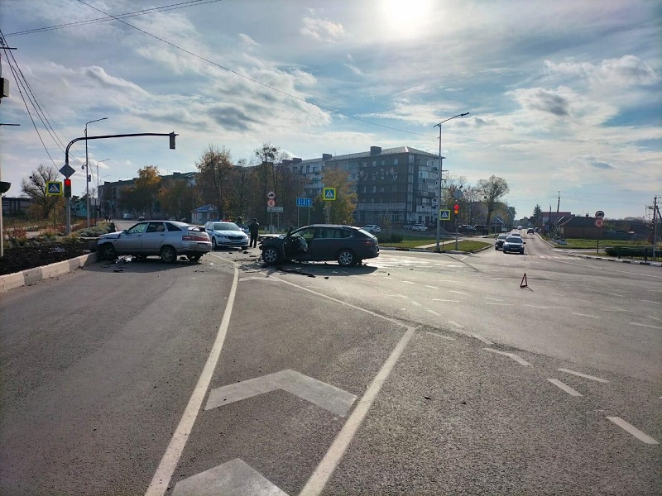

**Шебекинский городской округ**

По предварительным данным, около 13 часов 50 минут в г. Шебекино в районе д.5 ул. Московская, 51-летний водитель, управляя автомобилем «Рено Лагуна» не уступил, двигавшемуся по главной дороге автомобилю «ВАЗ 2112», под управлением 70-летней женщины. В результате ДТП водитель автомобиля «ВАЗ» и её 61-летняя пассажирка получили телесные повреждения.

**г. Губкин**

По предварительным данным, около 17 часов 00 минут в районе дома № 347  ул. Белгородская 19-летний водитель, управляя автомобилем «SHAANXI» совершил наезд на 45-летнюю женщину, переходившую проезжую часть дороги по нерегулируемому пешеходному переходу. В результате ДТП женщина от полученных травм скончалась на месте происшествия.

**г. Белгород**

По предварительным данным, около 17 часов 20 минут на 5 км. автодороги (ул. Красноармейская - мкн. «Юго-Западный 2») 18-летний водитель, управляя автомобилем «ВАЗ-2110», двигаясь со стороны п. Комсомольский в направлении г. Белгорода совершил наезд на 62-летнюю женщину, переходившую проезжую часть дороги по нерегулируемому пешеходному переходу. В результате ДТП пешеход получила телесные повреждения.

**г. Старый Оскол**

По предварительным данным, около 21 часа 20 минут в районе д № 6 проспекта Молодежный, 27-летний водитель, управляя автомобилем «DATSUN ON-DO», допустил наезд на 16-летнего подростка, переходившего проезжую часть дороги по нерегулируемому пешеходному переходу. В результате ДТП несовершеннолетний получил телесные повреждения.

**Уважаемые водители!**

В условиях выпадения атмосферных осадков,  мокрой проезжей части  и   недостаточной видимости, во избежание ДТП, строго соблюдайте скоростные режимы движения,  правильно выбирайте безопасную дистанцию и заблаговременно снижайте скорость при подъезде к пешеходным переходам.

<https://гибдд.рф/r/31/news/item/33273098>

**go31.ru**

**Во время вчерашнего обстрела Шебекина пострадало 13 человек и три торговых центра**

**ОБСТРЕЛ**

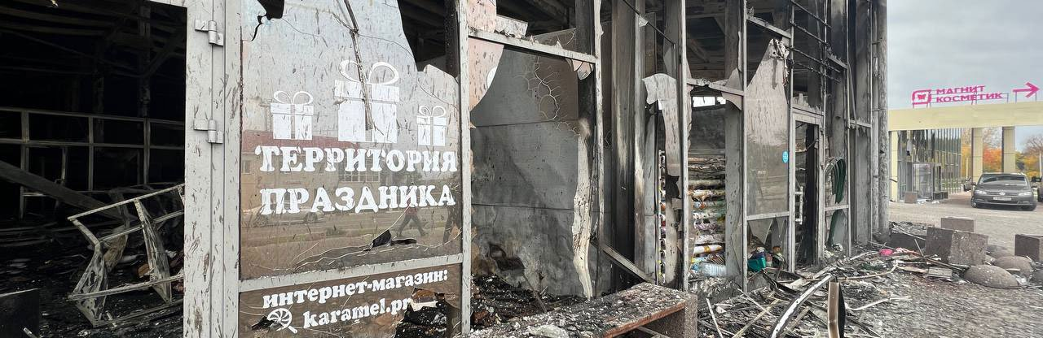

***Двое из них разрушены полностью****. О последствиях попадания снаряда в торговый комплекс города рассказал губернатор Белгородской области****Вячеслав Гладков****.*

По уточнённым данным всего пострадало **13 человек**. Пять из них находятся сейчас в реанимации в тяжёлом состоянии. Семи была оказана медицинская помощь, и врачи отпустили их долечиваться амбулаторно. Сегодня в медучреждение обратился ещё один пострадавший с черепно-мозговой травмой, он госпитализирован.

Два человека скончались, из них один – 14-летний подросток.

Также глава региона рассказал о пострадавших объектах движимого и недвижимого имущества.

*Три торговых центра, два из которых фактически перестали существовать. При этом собственник объектов один. Что плохо? Имущество было не застраховано. На предприятие кредит. При собственнике ТЦ созвонился с руководством банка, договорились об отсрочке выплат по кредиту на год,*

- отметил Вячеслав Гладков.

Из областного бюджета направляются средства на восстановление в полном объёме личного имущества, квартир и домов. Решения пока для этого предприятия пока нет, но губернатор пообещал найти системное решение и помочь. По его словам, **потери катастрофические**, поэтому надо будет обращаться за помощью в Правительство РФ.

Администрация округа поможет собственнику с разборкой завалов и эти затраты возьмёт на себя.

*Пострадало большое количество машин. Несколько сожжено полностью. Поможем с восстановлением. Проведём оценку и на основании независимой экспертизы будем принимать решения или о восстановлении, или о приобретении, или о компенсации затрат,*

- заверил губернатор Белгородской области.

# Под Валуйками комбайнёр подорвался на мине

**ПРОИСШЕСТВИЕ**

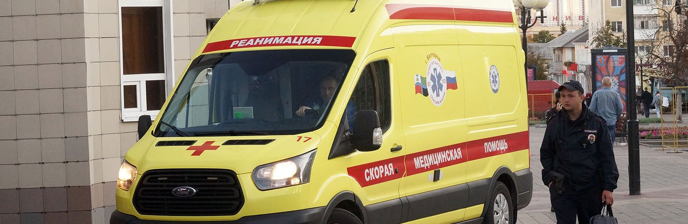

фото: Сергей Егоров

Как сообщил губернатор Белгородской области ***Вячеслав Гладков***, инцидент произошёл в минувшую субботу.

По предварительной информации, несмотря на наличие предупреждающей таблички, комбайнер **наехал на мину**, в результате чего произошел подрыв. Мужчина доставлен в больницу **с черепно-мозговой травмой**, где ему была оказана вся медицинская помощь.

Это уже не первый подобный случай в этом месяце. 16 октября в Шебекинском горокруге местный житель [наступил на мину](https://www.go31.ru/news/3480115/belgorodcu-otorvalo-stupnu-na-mine-v-sebekinskom-okruge). В результате взрыва ему оторвало ступню. 20 октября подобранный [дрон взорвался](https://www.go31.ru/news/3482913/dron-vsu-vzorvalsa-v-rukah-rebenka-iz-belgorodskoj-oblasti" \t "_blank) в руках девятилетнего ребёнка. Из-за тяжести ранений мальчика пришлось [отправить в федеральный медцентр](https://www.go31.ru/news/3483274/postradavsij-ot-vzorvavsegosa-drona-rebenok-otpravlen-iz-belgoroda-v-federalnyj-medcentr).

<https://www.go31.ru/news/3483962/pod-valujkami-kombajner-podorvalsa-na-mine>

**znamya31.ru**

# Вячеслав Гладков выразил слова благодарности оперативным службам региона

Сегодня, 15:39Общество

Фото: vk.com/gladkov\_vv

## Полиции, МЧС, энергетикам, а также врачам.

**Вячеслав Гладков** выразил слова благодарности оперативным службам региона: полиции, МЧС, энергетикам, а также врачам.

**«Сам вчера видел, как сотрудники МВД на подходе к горящему зданию одних выводили из опасной зоны, других не допускали в обстреливаемый периметр, не заботясь в этот момент о собственной жизни. А наши самые крутые спасатели МЧС почти с молниеносной скоростью тушат любой пожар! И, конечно, врачи, которые на своих плечах выдерживают сейчас бремя похлеще коронавируса», - обратился Вячеслав Гладков.**

Глава региона отметил, что энергетики стараются максимально оперативно вернуть свет в дома людей, проявляя одновременно истинный героизм, находясь под обстрелом, и высочайший профессионализм при ликвидации последствий!

**«Спасибо вам от всех белгородцев!!! Только так! Плечом к плечу! Все вместе - мы победим!» - поблагодарил губернатор.**

<https://znamya31.ru/news/obshestvo/2022-10-23/vyacheslav-gladkov-vyrazil-slova-blagodarnosti-operativnym-sluzhbam-regiona-299266>

# Губернатор осмотрел пострадавшие от обстрела в Шебекино объекты

Сегодня, 15:26Происшествия

Фото: t.me/vvgladkov

## Глава региона напомнил, что из областного бюджета выделяются средства на восстановление личного имущества, квартир и домов.

Вячеслав Гладков осмотрел пострадавшие от обстрела в Шебекино объекты. Об этом он сообщил в своём телеграм-канале.

Напомним, вчера, **22 октября,** при обстреле ВСУ в Шебекино погибли два человека, один из них четырнадцатилетний парень. Ещё **13 человек** пострадали: пятеро находятся в реанимации в тяжелом состоянии, семерым была оказана медицинская помощь, их отпустили долечиваться амбулаторно, ещё один обратился сегодня в медучреждение с черепно-мозговой травмой, он госпитализирован.

**«Осмотрел объекты, пострадавшие от обстрела в Шебекино. Объекты коммерческие. Три торговых центра, два из которых фактически перестали существовать. При этом собственник объектов один. Что плохо? Имущество было не застраховано. На предприятие кредит. При собственнике ТЦ созвонился с руководством банка, договорились об отсрочке выплат по кредиту на год», - рассказал губернатор.**

Глава региона также напомнил, что из областного бюджета выделяются средства на восстановление личного имущества, квартир и домов.

**«Здесь полностью коммерческая история. Решения пока для данного предприятия нет, но мы будем искать возможность найти системное решение и помочь. Потери катастрофические. Скорее всего, буду обращаться за помощью в правительство Российской Федерации. Сами мы уже эти объемы не сможем вытянуть», - отметил Вячеслав Гладков.**

Администрация округа поможет собственнику с разборкой завалов и эти затраты возьмёт на себя. Пострадало и большое количество машин. Несколько сожжено полностью. Губернатор пообещал помочь с восстановлением.

**«Проведём оценку и на основании независимой экспертизы будем принимать решения или о восстановлении, или о приобретении, или о компенсации затрат. Всей этой работой будет заниматься глава округа Владимир Жданов. Жду его доклад в среду», - подытожил Вячеслав Гладков.**

<https://znamya31.ru/news/proisshestviya/2022-10-23/vyacheslav-gladkov-osmotrel-postradavshie-ot-obstrela-v-shebekino-ob-ekty-299263>

# Глава региона Вячеслав Гладков прокомментировал ситуацию в Шебекино

Сегодня, 11:08Происшествия

Фото: vk.com/gladkov\_vv

## 12 человек получили ранения, двое погибли.

Глава региона **Вячеслав Гладков** прокомментировал ситуацию в Шебекино в своих социальных сетях.

**«Конечно, вчера был непростой, тяжёлый день для области, особенно для Шебекино. 12 человек ранено, два человека погибло. Это, конечно, большая для нас трагедия. Находился во время обстрела в Шебекино вместе с Владимиром Николаевичем Ждановым. Так и не смогли подойти к торговому центру, который был разрушен, где был пожар. Был сильный минометный обстрел», - рассказал Вячеслав Гладков.**

Вчера МЧС разослало смс-оповещение, глава региона отметил, что это очень правильное решение. Теперь, если будет возникать подобная ситуация, будет приходить оповещение. Въезд в Шебекино временно перекрывался. Это было сделано в рамках безопасности, чтобы снизить количество людей, находящихся в зоне поражения. Был произведён подомовой обход на тех территориях, которые потенциально являются опасными зонами. Согласившиеся на отъезд жители временно отселены и находятся на базе Старого Оскола.

**«С ними находится один заместитель главы Шебекино. Сегодня постараюсь заехать посмотреть, как они обустроились», - добавил губернатор.**

Также Вячеслав Гладков сообщил о том, что сегодня не будут работать несколько магазинов в центре города, центральный рынок для того, чтобы снизить количество людей, находящихся в одном месте.

**«Я надеюсь, что жители Шебекино с пониманием отнесутся к этому. Будут предприняты и другие меры, которые позволят снизить риски поражения, риски получения травмы в случае продолжения обстрелов территории. Всё, что в наших силах, всё, что в силах правоохранительных органов, мы всё стараемся сделать для того, чтобы сохранить жизнь и здоровье людей. Это для нас является главным приоритетом», - обратился глава региона.**

<https://znamya31.ru/news/proisshestviya/2022-10-23/glava-regiona-vyacheslav-gladkov-prokommentiroval-situatsiyu-v-shebekino-299240>

**fonar.tv**

# Белгородский губернатор обратится в правительство, чтобы помочь шебекинскому предпринимателю

*Губернатор поблагодарил экстренные службы, которые помогли 22 октября ликвидировать последствия обстрела и оказали людям необходимую помощь.*

Губернатор Вячеслав Гладков поехал на место трагедии в Шебекине, где 22 октября во время обстрела со стороны Украины два человека погибли, а ещё 13 — были ранены. Их число увеличилось ещё на одного человека, который сам обратился в больницу с черепно-мозговой травмой, и врачи решили, что его нужно госпитализировать. Пятеро раненых находятся в реанимации в тяжёлом состоянии, ещё семерым оказали помощь в больнице и отпустили домой.

Чиновник осмотрел также здания торговых центров, которые получили самые серьёзные повреждения. Два торговых центра полностью уничтожены, ещё один — пострадал. Во всех объектах один собственник, который не застраховал своё имущество и не выплатил за него кредит. Вячеслав Гладков договорился, чтобы выплату кредита банк отсрочил на один год, учитывая тот ущерб, который получил предприниматель.

Восстановить коммерческие объекты за счёт областного бюджета не получится, и губернатор намерен попросить помощи в федеральном правительстве. За счёт областных средств могут помочь только восстановить личное имущество, квартиры и дома. Администрация Шебекинского округа готова только помочь разобрать завалы.

— Пострадало большое количество машин. Несколько сожжено полностью. Поможем с восстановлением. Проведем оценку и на основании независимой экспертизы будем принимать решения или о восстановлении, или о приобретении, или о компенсации затрат. Всей этой работой будет заниматься глава округа Владимир Жданов. Жду его доклад в среду, — написал губернатор в своём телеграм-канале.

А ещё глава областного правительства поблагодарил полицейских, спасателей, энергетиков и врачей, которые участвовали в ликвидации последствий обстрела и помогали пострадавшим.

*— Сам вчера видел, как сотрудники МВД на подходе к горящему зданию одних выводили из опасной зоны, других не допускали в обстреливаемый периметр, не заботясь в этот момент о собственной жизни. А наши самые крутые спасатели МЧС почти с молниеносной скоростью тушат любой пожар! И, конечно, врачи, которые на своих плечах выдерживают сейчас бремя похлеще коронавируса. А энергетики при этом стараются максимально оперативно вернуть свет в дома людей, проявляя одновременно истинный героизм, находясь под обстрелом, и высочайший профессионализм при ликвидации последствий! Спасибо вам от всех белгородцев! Только так! Плечом к плечу! Все вместе — мы победим! — поделился своим мнением Вячеслав Гладков.*

<https://fonar.tv/news/2022/10/23/belgorodskiy-gubernator-obratitsya-v-pravitelstvo-chtoby-pomoch-shebekinskomu-predprinimatelyu>

# Вячеслав Гладков назвал субботний обстрел Шебекина большой трагедией

*Белгородский губернатор рассказал, как власти и спасатели старались защитить шебекинцев, впервые попавших под такой серьёзный обстрел, когда в центре города загорелся торговый центр рядом с Центральным рынком.*

Утром в воскресенье, 23 октября, губернатор Вячеслав Гладков записал видео, в котором рассказал подробнее о том, что сделали власти, чтобы обезопасить жителей Шебекина, которые попали под самый сильный обстрел с начала спецоперации на Украине.

Во-первых, во время инцидента спасатели впервые использовали смс-оповещение, чтобы предупредить людей об обстреле и рекомендовали им оперативно спуститься в укрытия. Теперь такой вид информирования от МЧС обещают применять постоянно.

Во-вторых, въезд в город Шебекино временно перекрывали, чтобы меньше людей оказались в опасный момент в зоне поражения.

В-третьих, власти обошли жителей домов, которые потенциально могут повторно попасть под обстрел и предложили им временно уехать. Часть людей (точное количество губернатор не приводит — прим. Ф.) согласилась, и их вывезли в старооскольский санаторий. Там же находится замглавы Шебекина, чтобы в случае необходимости помочь.

В-четвёртых, в Шебекине 23 октября не будут работать несколько магазинов в центре города и Центральный рынок. Это сделали для того, чтобы в одном месте не собиралось большое количество людей.

*— Будут предприняты и другие меры, которые позволят снизить риски поражения, риски получения травмы в случае продолжения обстрелов территории. Всё, что в наших силах, всё, что в силах правоохранительных органов, мы всё стараемся сделать для того, чтобы сохранить жизнь и здоровье людей. Это для нас является главным приоритетом, — написал****Вячеслав Гладков****.*

Напомним, что в результате субботнего обстрела 12 человек получили ранения, в том числе серьёзные, а [ещё двое, из которых один — подросток, погибли](https://fonar.tv/news/2022/10/22/pri-obstrele-goroda-shebekino-pogibli-dva-cheloveka). «Вчера был непростой, тяжёлый день для области, особенно для Шебекино. Находился во время обстрела в Шебекино вместе с Владимиром Николаевичем Ждановым. Так и не смогли подойти к торговому центру, который был разрушен, где был пожар. Был сильный минометный обстрел», — говорит губернатор.

Центр приграничного района уже не в первый раз попадает под обстрел, но впервые он имел такие тяжёлые последствия. Помимо жертв, часть горожан несколько часов оставалась без электричества, но в итоге энергетики его вернули даже раньше, чем планировалось.

<https://fonar.tv/news/2022/10/23/vyacheslav-gladkov-nazval-subbotniy-obstrel-shebekina-bolshoy-tragediey>